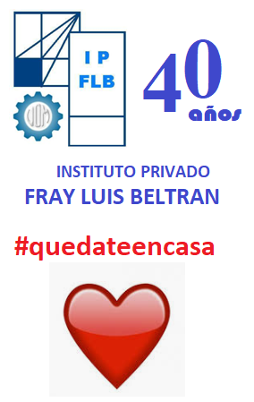
ACTIVIDAD de Etapa N° 12
Actividades para realizar fuera del ámbito escolar por el Coronavirus 2019 COVID-19
Materia: Mantenimiento y Montaje Electromecánico
Cursos: 7º “B” y “C”
Profesor: PEREZ JULIO CESAR
e-mail: jcivian@hotmail.com

Queridos alumnos de séptimo año, en virtud de la prolongación de la cuarentena, vamos a seguir comunicándonos por este medio, y continuaremos con las clases en línea por la aplicación Zoom corrigiendo y evacuando dudas sobre ésta actividad.

Video introductorio:
https://1drv.ms/v/s!Ar7KSJBQLZjeiiZjvGCMNamNwblv?e=tvBZEG

Gas, cambio de unidad.

ACTIVIDAD:
- Investigar y armar un informe sobre los tipos de gases que se usan en la argentina, tanto en la industria como en los hogares y el transporte.
- En el caso de que sean recursos naturales de nuestro país, identificar en un mapa las cuencas principales que están en explotación y el tipo de gas que producen.

Como les he comentado antes, para acceder a las actividades anteriores pueden hacerlo a través de mi página, donde están todas y también van a poder ver la publicación de días y horarios de las clases en línea.

Cuídense y nos estamos viendo
Acceso a la página personal:
https://perez-julio-cesar.webnode.com.ar/

